ВАМ У НАС ПОНРАВИЛОСЬ?
Чтобы оценить УСЛОВИЯ предоставления услуг наведите камеру Вашего телефона и сканируйте QR-код.
Перейдя по ссылке Вы сможете:
o Оценить условия оказания услуг:
o Комфорт и санитарно-гигиеническое состояние
помещений
o Доброжелательность и вежливость работников
o Легкость получения информации о работе
организации и ее точность
o Легкость записи для получения услуги и
своевременность ее оказания
o Доступность для инвалидов
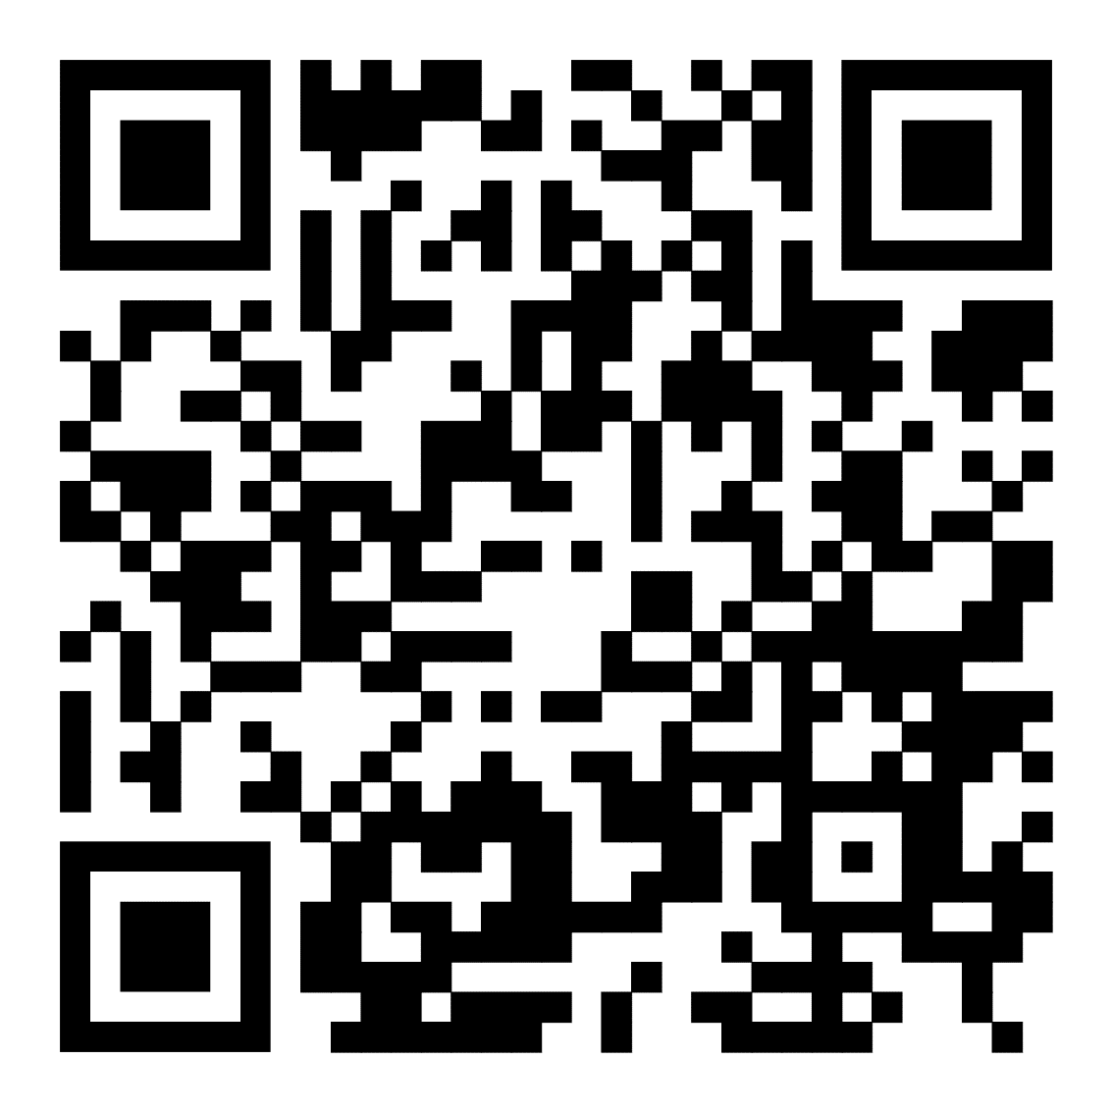
o Оставить свое обращение

Ваша оценка поможет нам стать лучше и убедиться, что все Хорошо

